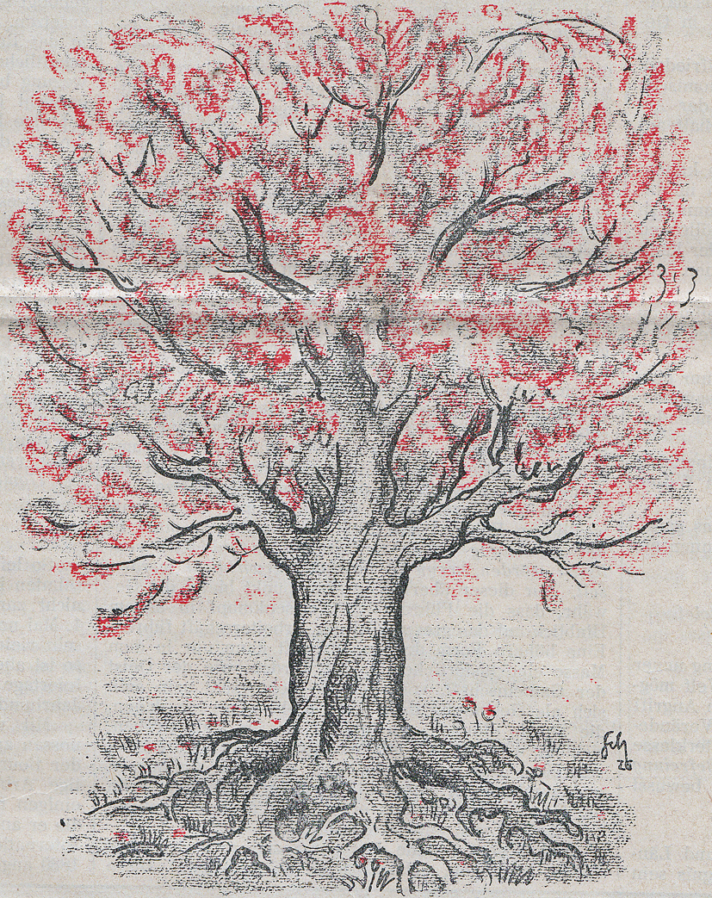

Der 1. Mai 1926

Gewerkschafter!
Der 1. Mai ist als die grosse Heerschau der organisierten Arbeiterschaft in unser Bewusstsein eingegangen. Zehntausende von Gewerkschaftern in Hunderten von Berufen demonstrieren für die Ziele der Arbeiterbewegung.
Die Einzelbestrebungen der Berufe, so wichtig und so notwendig sie für uns sein mögen, sie treten an diesem Tage zurück vor dem Massenbekenntnis zu einer gemeinsamen Aufgabe, einem gemeinsamen Ziel, bei dem das hervorstechendste Merkmal die Klassensolidarität ist.
Der 1. Mai ist für uns immer noch kein Siegestag. Wohl ist im Verlauf der bald 40 Jahre, seitdem der 1. Mai als Arbeiterweltfeiertag eingesetzt wurde, manche Barrikade gestürzt worden. Wohl ist die Arbeiterschaft zu einer wirtschaftlichen Macht geworden. Wir dürfen aber nicht vergessen, dass auch Industrialismus und Kapitalismus gigantische Formen angenommen haben. Sie sind zur Weltmacht geworden und die Gefahr einer völligen Mechanisierung der Arbeit und der Versklavung der Arbeiter ist nicht zu unterschätzen. Die Maschine, die der Freund und Helfer des Menschen sein soll, wird so - wieder einmal in der Geschichte - zu seinem bittersten Feind. Sie nimmt ihm das Brot und die Freiheit. Die Errungenschaften der Technik und der Wissenschaften wirken nicht mehr kulturfördernd, sondern im höchsten Grade antisozial, wenn nicht die Arbeiterschaft diesen Tendenzen eine einige und geschlossene Front entgegensetzt. Die Arbeiterschaft muss erkennen, dass es für sie nur eines geben kann: im Vertrauen auf ihr Recht als Klasse sich durchzusetzen!
Dieser Schluss ergibt sich auch bei der Betrachtung unserer Lage auf sozial- und wirtschaftspolitischem Gebiet.
Der Kampf um die Erhaltung der 48-Stundenwoche steht national und international immer noch im Vordergrund des Interesses. Unser Sieg vom 17. Februar 1924 war, das zeigt sich immer mehr, von entscheidender Bedeutung. Wenn auch der Bundesrat mit seinem Artikel 41 des Fabrikgesetzes immer noch Missbrauch treibt und für verlängerte Arbeitszeit ungesetzliche Bewilligungen erteilt, so ist doch der Angriff auf die 48-Stundenwoche in der Hauptsache a1s gescheitert zu betrachten. Dank allen, die unter oft schwierigen Verhältnissen in diesem Kampfe ausgehalten haben. Ihr Beispiel möge den Zaghaften ein Ansporn sein. Auch im Ausland, das von den Reaktionärer so gern als Beispiel angeführt wird, ist eine entschiedene Konsolidierung eingetreten, so dass die Scheingründe, die bisher für die Anwendung des Art. 41 angeführt wurden, selbst von den Unternehmern nicht mehr ernst genommen werden dürfen. Unsere Parole sei auch fernerhin:
Nieder mit dem Art. 41 des Fabrikgesetzes!
Festhalten an der 48-Stundenwoche!
Ratifizierung des Abkommens von Washington!
Immer von neuem muss unseren Bundesbehörden das Gewissen geschärft werden für den gesetzlichen Heimarbeiterschutz, für das Nachtbackverbot im Bäckereigewerbe, für die Ratifizierung des Bleiweissabkommens, für die Erledigung des Gesetzes über die Berufsbildung, für die Ausgestaltung des Arbeitsrechtes und für die endliche Erledigung des Gesetzes über die Berufsbildung, für die Ausgestaltung des Arbeitsrechtes und für die endliche Erledigung des Besoldungsgesetzes der Bundesangestellten und Wahrung ihrer staatsbürgerlichen Rechte.
Auch die Frage der Arbeitslosenversicherung ist trotz des Bundesgesetzes noch nicht zur Ruhe gekommen. Es zeigt sich immer mehr, dass die Sabotage, die von gewisser Seite dem Gesetzentwurf gegenüber geübt wurde, eine vernünftige Anwendung des Gesetzes fast unmöglich macht. Umso mehr ist es Aufgabe unserer Genossen auf kantonalem und Gemeindeboden, bei der Behandlung der Subventionsfragen auf dem Damm zu sein.
Vor Jahresfrist stand die Initiative Rothenberger, die der Invaliden-, Alters- und Hinterlassenenversicherung zur Finanzierung hätte verhelfen sollen, zur Abstimmung. Weite Kreise einer indifferenten Arbeiterschaft liessen sich auch diesrnal wieder von den Dernagogenkniffen der Gegner betören und stimmten gegen die Initiative oder aber sie blieben hinter dem Ofen sitzen. Diesen ist es zuzuschreiben, wenn wir nun mit dem mageren Ergebnis der Abstimmung vom 6. Dezember vorlieb nehmen müssen. So mangelhaft der Verfassungsartikel aber ist, so heisst es auch hier auf dem Posten sein, um bei der Ausgestaltung des Gesetzes bestimmend mitzusprechen.
Der Reaktion wird kein Mittel zu schlecht sein, um die ganze Versicherung zu Falt zu bringen.
Unsere Stellungnahme zu den Fragen der Wirtschaftspolitik der letzten Jahre hat sich als richtig erwiesen. Die Abstimmung über die Zollinitiative wurde im Sinne der Verschärfung der schutzzöllnerischen Tendenzen ausgeschlachtet. Diese haben nicht nur in der Schweiz, sondern in den meisten Ländern eine Verstärkung erfahren, die der Konsolidierung der Weltwirtschaft und den wirtschaftlichen Beziehungen der Völker gefährlich werden kann. Es wird daher eine der Hauptaufgaben der Arbeiterschaft auf internationalem Gebiete sein müssen, diesen schutzzöllnerischen Tendenzen entschieden entgegen zu treten.
Ein scharfer Abstimmungskampf steht uns bevor bei der Entscheidung über das Getreidemonopol. Dieser Kampf sollte zwar durch die Tatsache der 14jährigen Praxis des Monopols entschieden sein, um so mehr, als sich gezeigt hat, dass das Monopol die einzige Möglichkeit der Brotbeschaffung während des Krieges bot.
Wenn dem Monopol aus den Kreisen des Handels, der Industrie und des Gewerbes so fanatische Opposition erwächst, so ist dies nicht in sachlichen Argumenten zu suchen. Das Leitmotiv der Gegnerschaft ist der grundsätzliche Kampf gegen den (sozialistischen?) Monopolgedanken. Die Profitfreiheit muss gewährleistet sein, sie muss Staatsraison bleiben, mag auch das Volk hungern.
Demgegenüber werden wir unsere Kraft einsetzen für das Monopol, gegen den privaten Handel.
Der 1. Mai, darf nicht vorübergehen, ohne dass die Arbeiterschaft ihr Bekenntnis zum Gedanken der militärischen Abrüstung der Völker erneuert hat.
Die Arbeiterschaft begrüsst die Stellungnahme ihrer Vertreter in der Bundesversammlung anlässlich der letzten Budgetdebatte. Sie erwartet, dass der Kampf gegen Militarismus und Rüstungen unentwegt und grundsätzlich geführt werde.
Hohe Anerkennung empfindet die organisierte Arbeiterschaft auch für ihre dänischen Brüder, die im Kampf gegen den Militarismus Vorbildliches leisten. Tun wir es ihnen gleich!
Wir wollen keine Kasernen mehr! Wir fordern Werke der Kultur!
Zum erstenmal begeht die schweizerische Arbeiterschaft die Feier des 1. Mai ohne ihren alten Vorkämpfer Herman Greulich. Sein Mund, der an diesem Tage mit so hoher Begeisterung von den Zielen des Sozialismus zu uns gesprochen hat, ist verstummt. Ehren wir sein Andenken dadurch, dass wir das ihm entsunkene Banner aufnehmen . Vorwärts und aufwärts!
Bundeskomitee des schweizerischen Gewerkschaftsbundes.

Der öffentliche Dienst, 1.5.1926.
SGB > 1. Mai 1926. SGB.doc.

